Бөлім: | Менің зерттеу жұмысым
Мұғалімнің аты-жөні | Ашимова Г.А.
Күні:
Сынып: 2 « » | Қатысушылар саны: | Қатыспағандар саны:
Сабақтың тақырыбы | Көпбұрыштардың қоршаған ортадағы заттар бетінің қабырғаларын өлшеу.
Оқу бағдарламасына сәйкес оқыту мақсаттары | 2.5.1.5 Тіктөртбұрыш (шаршының) ұзындығы, ені, периметрін табуға берілген есептерді талдау және шығару, кері есептерді құрсатыру және шығару.
Сабақтың мақсаты | Барлық оқушылар: көпбұрыштардың және қоршаған ортадағы заттар бетінің қабырғаларын өлшейді.  Көптеген оқушылар: көпбұрыштардың және қоршаған ортадағы заттардың бетінің қабырғаларын өлшеп, периметрін табады.  Кейбір оқушылар: көпбұрыштардың және қоршаған ортадағы заттардың бетінің қабырғаларының периметрін тауып, өмірде қолдана алады.
Сабақтың барысы
Сабақтың кезеңі/ уақыт | Педагогтің әрекеті | Оқушының әрекеті | Бағалау | Ресурстар
Ұйымдастыру,  өзін –  өзі тексеру  Өткен білімді еске түсіру  8 мин | Ынтымақтастық атмосферасын қалыптастыру «Амандасу» әдісі арқылы оқушылармен сәлемдеседі  -Бүгін аптаның қай күні?  -Бүгін айдың нешесі?  Тақтаға күннің жадын жазу.  Өткен тақырыпқа шолу:  Үйге берілген оқу тапсырмасын тексеру.  - Өткен сабақта қандай тақырып өттік?  «Сыйлық» әдісі арқылы сұрақтар қою    - 35: 5=7  - Фигураларды қандай әріптермен белгілеу керек? (латын әліпбиінің бас әріптерімен)  - 27: 3= 9  - 5 х 5=25  - 700-100=600  - Айдар 5 жаста.Ал Айдардың ағасының жасы одан 3 есе үлкен. Айдардың ағасы неше жаста? (15 жаста)  - 9 х 2 =18  - Қандай геометриялық фигураларды білесің? (шаршы, шеңбер, тіктөртбұрыш, үшбұрыш,бесбұрыш)  - Фигураның периметрін қалай табамыз?  ( қабырғаларының ұзындығын қосамыз)  Оқу материалын жариялау  Оқу мақсаты жарияланады. Сен көпбұрыштардың және қоршаған ортадағы заттар бетінің қабырғаларын өлшеуді, олардың периметрін табуды үйренесің. | Мұғаліммен әртүрлі қимылдарды таңдай отырып сәлемдеседі    2 командаға бөлінген оқушылар сұрақтарға жауап береді.  Тақырыпты ашады. | Мақсаты: оқушылардың назарын сабаққа шоғырландыру  Дескриптор:  -сұрақтарға дұрыс жауап береді./1 балл | Көрнекіліктер, стикерлер
Жаңа білім  7 мин  2 мин  15 мин  Бекіту  10 мин | Тіктөртбұрыштың (шаршы,үшбұрыштың) периметрін табу туралы бейнеролик көрсету  Сынып бойынша тапсырма:  1- тапсырма.Практикалық жұмыс. Үшбұрыштардың қабырғаларын өлше. Олардың барлық қабырғаларының ұзындықтарының қосындысын жаз. Қосындылардың мәнін есепте.  «Қораптағы сыйлық» әдісі арқылы қорапта үшбұрыштар беріледі.  Топтық тапсырма  Оқушыларды қызыл, жасыл, сары найзағай жарқылының көмегімен 3 топқа бөлу.  2. Практикалық жұмыс. Тіктөртбұрыштардың қабырғаларын өлше. Олардың барлық қабырғаларының ұзындықтарының қосындысын жаз.Қосындылардың мәнін есепте.  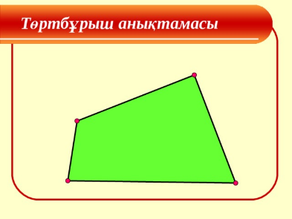  Сергіту сәті  Жұптық тапсырма. «Сиқырлы сандықша» ойыны. Ойынның шарты: алдын ала сыйлықтар жасырылған 9 сандықша қатар қойылады. Сандықшалардың құлпылары мен кілттері бар. Нөмірленген кілттер 9 жұпқа таратылады. Тапсырманы дұрыс орындаған жұптар кілтпен сандықты ашып, сйылықтарға ие болады.  №1,2,3 нөмірдегі кілттердің тапсырмасы -3.Практикалық жұмыс.Партаға «Математика»оқулығын қой. Парталасыңмен бірге оқулық мұқабасының ұзындығын сантиметрмен өлше. Мұқаба бетінің барлық қабырғаларының қосындысын жаз және оның мәнін тап.  №4,5,6 нөмірдегі кілттердің тапсырмасы. 4-тапсырма.  5 есе арттыр  2 4 5  3 есе кеміт  18 21 27  №7,8,9 нөмірдегі кілттердің тапсырмасы. 5-тапсырма. Практикалық жұмыс.Торкөз қағаздан суреттегідей фигураларды қиып ал. Осы фигуралардан төртбұрыш және бесбұрыш құрастыр.  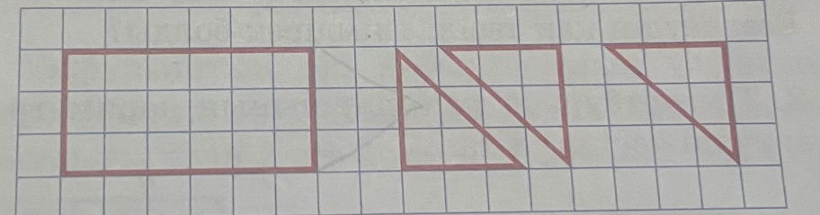  Жеке жұмыс. (Т) (Д) 6- тапсырма дәптермен жұмыс.  Үлгерімі төмен оқушыға жеке тапсырма беру  6: х=3; а-27=60-14.  Сынып бойынша тапсырма. Интербелсенді тақтамен жұмыс.7-тапсырма. Сызбалар бойынша амалдарды орында  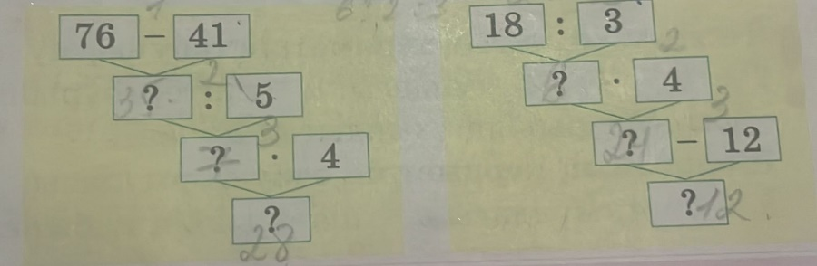 | Тапсырмалар орындайды.  Бейнероликті тыңдайды.  Қораптағы үшбұрыштарды өлшейді. Ұзындықтарын қосады,мәнін есептейді.  Найзағайдың түстері арқылы 3 топқа бөлінеді.  3 топ постерге  2-тапсырманы орындайды.  Тапсырмаларды топпен орындайды.  Постерге орындалған тапсырманы қорғайды.  Билеп сергиді.  Жұптар оқулықтың мұқабасының қабырғаларын өлшеп, ұзындықтарын қосады.  Жұптар кестедегі сандарды 5 есеге арттырып, 3 есеге кемітеді.  Жұптар торкөздерден әртүрлі фигураларды жасайды.  Тапсырмаларды дұрыс орындаған жұптар кілтпен сандықты ашып, сыйлықтарды иеленеді.  6-тапсырманы дәптерге,кейбіреулері тақтаға орындайды.Үлгерімі төмен оқушыға жеңілдетілген теңдеу беріледі.  Сынып бойынша сызба арқылы амалдарды орындайды. | Дескриптор:  - үшбұрыштарды өлшейді;  -перметрін табады.  -2 балл  Дескриптор:  -тіктөртбұрыштардың қабырғаларын өлшейді;  -ұзындықтарының қосындысын жазады  -2 балл.  Дескриптор:  -оқулық қабырғаларын өлшейді;  -периметрін табады-2 балл.  Дескриптор:  -сандарды 5 есеге арттырады;  -сандарды 3 есеге кемітеді -2 балл.  Дескриптор:  -суреттегідей фигураларды қиып алады;  -төртбұрыш, бесбұрыш құрастырады -2 балл.  Дескриптор:  -теңдеулерді шешеді;  -дұрыс жауабын тексереді-2 балл  Дескриптор:  -сызба бойынша амалдарды орындап, есепті дұрыс шығарады-1 балл | Оқулық, дәптер,интер  белсенді тақта  Қорапшалар    Постер,маркероқулық  Сандықтар, кілттер мен құлпылар  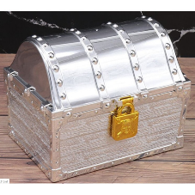  Оқулық, А3 қағаз  Оқулық, А3 қағаз  Торкөздер, сызғыш, қайшы  Тақта, дәптер  Интербелсенді тақта
Кері байланыс  3 мин | -Бүгінгі сабақта қандай тақырыпты өттік?  -Периметр дегеніміз не?  -Фигуралардың периметрін қалай табамыз?  Кері байланыс: «Банкомат» әдісі бойынша өтеді.    Бағалау. Сабақ бойынша жинақтаған тиындар арқылы бағалау  Оқу тапсырмасы: 8-тапсырма 115-бет. | Кері байланыс жасайды.  Жтондарды санап, ҚБ орнатады | ҚБ жинақтаған жтондар арқылы қойылады.  9-10- «5»  7-8-«4»  5-6-«3»  0-4-«2»

Білім беру ұйымының атауы: « №7 Александр Пушкин атындағы орта мектебі»
Қазақ әдебиеті пәнінен қысқа мерзімді жоспар
Бөлім: |  | 9-бөлім:Жеңіс күні. Ұлы ерлікке тағзым
Педагогтің аты-жөні: |  | Кенжебекова Ф.Т.
Күні: |  | 17.04.2023 ж.
Сынып: 7 «А,Ә» |  | Қатысушылар саны: |  | Қатыспағандар саны:
Сабақтың тақырыбы: |  | 12. Ер ел үшін туады...
Оқу бағдарламасына сәйкес оқыту мақсаты: |  | 7.1.4.1 мәтін тақырыбы, сөйлеушінің дауыс ырғағы мен сөйлеу мәнері арқылы негізгі ойды анықтау  7.4.4.5 оқшау сөздердің қызметін түсіну, ажырата білу
Сабақтың мақсаты |  | Барлық оқушылар : Оқылым мәтіндеріндегі негізге ойды анықтайды. Оқшау сөздердің сөйлемдегі қызметін білдіреді.  Көпшілік оқушылар: Мәтіннің құрылымы мен стилін анықтайды. Оқшау сөздердің қызметін ажырата алады.  Кейбір оқушылар: Тақырыпты өмір мен байланыстырып, өз ойын білдіреді. Оқшау сөздерді жазбаша жұмыстарда еркін қолданады.
Сабақтың барысы
Сабақтың кез//уақыты | Педагогтің әрекеті |  | Оқушының әрекеті |  | Бағалау | Ресурстар
Сабақтың басы | І.Ұйымдастыру кезеңі:  а) Оқушылармен сәлемдесу, түгендеу. Психологиялық жағымды ахуал туғызу  Мақсаты: Оқушылар бір-біріне тілек білдіреді, тыңдау дағдыларын дамытуға бағытталады, сондай-ақ барлық оқушылардың қатыстырылуы арқылы сабаққа белсенділігі артады.  Тиімділігі: Оқушылар бір-біріне тілек айту арқылы жақындасады, көңіл күйін көтереді және бауырмалдығын оятады. |  | Оқу әрекетіне дайындық жұмысын жүргізеді  Оқушылар ортаға шығып, дөңгелене тұрады.Сергіту сәтін орындайды.  Сергіту сәті  «Мен бүгін өзімді .....санаймын, себебі.....» өздерін жақсы көретін жеміске теңеу |  | «Мадақтау»
Өткен білімді еске түсіру | Үй жұмысын тексеру.  «Доп лақтыру» әдісі арқылы өткен материалдарды қайталау |  | «Доп лақтыру» әдісі арқылы желпуішті пайдаланып бір-біріне сұрақтар қойып, жауап береді. |  | Дескриптор:  -сұрақ-жауап алмасады  1 / балл
Сабақтың ортасы | Сынып бойынша тапсырма:  Оқылым. Мәтінді оқып, берілген мәліметтерді кластер әдісімен түсіндіріңдер, пікірлеріңді түйінді сөздермен түйіндеңдер.  "Ой қозғау" әдісі  -316-атқыштар дивизиясы кімдерден жасақталды?  -Неге оларды «панфиловшылар» деп атады?  Жұптық жұмыс.  - 8-гвардиялық атқыштар дивизиясының құрылған күнінен бастап, бүкіл тарихын «Ротация» әдісі арқылы талдаңдар  4-тапсырма / 147-бет/. Оқшау сөздерді қатыстырып, «Екі түрлі күнделігінен» бірнеше сөйлем жазыңдар.  Жеке жұмыс. 4-тапсырма. «Меніңше, жеңіс-....» деген тақырып бойынша өз ойларыңды жазыңдар. |  | 1-топ. « Дара диаграмма» әдісі  2-топ. «Түйінді сөздер» әдісі  3-топ. «Ромбтық жіктелім» әдісі  Сұрақтарға ауызша жауап береді  1.Панфиловшылар дивизиясы қалай құрылды?  2.Оның құрылымында кімдер болды?  3.Олар қай жерлерде ұрысқа шыққан?  Сөйлем Түсініктеме  «Төрт сөйлем» тәсілі  1.Пікір.Әңгіме туралы өз пікірлеріңді жазыңдар.  (1 сөйлем)  2.Дәлел.Өз ойларыңды аргументпен дәлелдеңдер.  (1 сөйлем)  3.Мысал.Пікірлеріңді өмірмен байланыстырып, мысал келтіріңдер.  (1 сөйлем)  4.Қорытынды.Өзіндік қорытынды шығарыңдар.  (1сөйлем) |  | Дескриптор:  -мәтінді түсіндіреді;  -түйінді сөздермен пікір білдіреді /2 б  Дескриптор:  -сұрақтарға жауап береді./1 балл  Дескриптор:  -сұхбат құрады;  -тірек сөздер мен негізгі ақпараттарды пайдаланады./2 балл  Дескриптор:  -сөйлемдер жазады;  -оқшау сөздерді пайдаланады;2 балл  Дескриптор:  -өз ойын дәлелдейді;  -қорытынды ой айтады.  2 б | Оқулық  Қазақ тілі,  7-сынып  Флипчарт, маркер
Сабақтың соңы | Кері байланыс "3-2-1" стратегиясы  1.Бүгінгі сабақтан алған 3 маңызды ақпарат  2.Бүгінгі сабақта қиындық туғызған 2 аспекті;  3.Бүгінгі сабақта ұнаған 1 іс-әрекет.  Үйге тапсырма беру. 6-тапсырма |  | Сабақ бойынша қорытын  ды береді  Сабақтан алған білімдерін «3-2-1 кестесі» арқылы көрстеді |  | Бағалау парағы  Бағалау парағындағы ұпайларын есептеп, тиісті ұпайларын алады «Мадақтау» | Таратпа қағаздар

ДОІЖО:
Білім беру ұйымының атауы: « №7 Александр Пушкин атындағы орта мектебі»
Қазақ тілі пәнінен қысқа мерзімді жоспар
Бөлім: |  | 8-бөлім: Әлемдегі қақтығыс-тар және бейбітшілік. Синтаксис
Педагогтің аты-жөні: |  | Кенжебекова Ф.Т.
Күні: |  | 17.04.2023 ж.
Сынып: 9 «А,Ә» |  | Қатысушылар саны: |  | Қатыспағандар саны:
Сабақтың тақырыбы: |  | 6. Қазақстан – бейбітшілік пен ынтымақтастық жаршысы
Оқу бағдарламасына сәйкес оқыту мақсаты: |  | 9.2.3.1 тұжырымдамалардың құрылымы мен ресімделуі арқылы жанрлық ерекшеліктерін ажырату;  9.4.4.4 аралас құрмалас сөйлемдердің жасалу жолдарын білу, қолдану
Сабақтың мақсаты |  | Барлық оқушылар : Тақырып бойынша мәтіннң стилін анықтайды. Аралас құрмалас сөйлемнің мағыналық түрлерін біледі.  Көпшілік оқушылар: Тілдік құралдар арқылы мәтіннің стилін ажыратады. Аралас құрмалас сөйлемнің мағыналық түрлерін ажырата алады.  Кейбір оқушылар: Оқылым мәтінінен алынған мәліметті өмірмен байланыстырып,өз пікірін еркін жеткізеді.Аралас құрмалас сөйлемнің мағыналық түрлерін нормаға сай еркін қолданады.
Сабақтың барысы
Сабақтың кез//уақыты | Педагогтің әрекеті |  | Оқушының әрекеті |  | Бағалау | Ресурстар
Сабақтың басы | Ұйымдастыру бөлімі.Сәлемдесу, оқушыларды түгелдеу, оқушылардың сабаққа қатысуын тексеру,оқушылардың сабаққа дайындығына назар аудару.  Психологиялық ахуал |  | «Оның есесіне мен…» жаттығуы.  Барлық қатысушыларға аяқталмаған сөйлемдері бар карточкалар таратылады. Сөйлемдерді әр қатысушы өз ойымен аяқтайды.  — Мен бәліш пісіре алмаймын, оның есесіне ….. . |  | «Мадақтау» | Түрлі-түсті қағаздар
Өткен білімді еске түсіру | Үй жұмысын тексеру.  176-бет, 7-тапсырма |  | Үйден дайындап келген шығармашылық жұмыстарын ұсынады |  | Дескриптор:  -тақырыпты ашады;  - эссе жазады  2 / балл | Интербелсенді тақта
Сабақтың ортасы | 1-тапсырма. Олар үшін дастарқан басында тамақтану-мереке.Олар үшін кешке отбасымен амандықта кездесу-бақыт.Неліктен?  Оқылым. Топтық жұмыс  2-тапсырма. Мәтінді оқып, «Зерделік оқиға» әдісі бойынша оқылым мәтінінің оқиға картасын толтырыңдар  Сынып бойынша тапсырма. 176-бет, 3-тапсырма  «Пікірлер сызығы» әдісі арқылы «Қара алтын бақ емес, сор болды» деген сөйлемнің мағынасын қалай түсінесіңдер?  Жұптық жұмыс.  178-бет, 4-тапсырма. Жай сөйлемдерден аралас құрмалас жасап, жасалу жолын көрсетіңдер. |  | Ойталқы жасайды  Топтық тапсырма.  Мәтін кейіпкері Қалыптас қан жағдай Көзқарас тар  Өзара ой бөліседі.  Аралас құрмалас сөйлемдер жасайды. |  | Дескриптор:  -сұрақтарға жауап береді  1 /балл  Дескриптор:  - кейіпкерлерді анықтайды;  - кестені толтырады  -өз ойын жазады;  3 /балл  Дескриптор:  -өз позициясын айтады;  -дәлелдер келтіреді  2/балл  Дескриптор:  - аралас құрмалас сөйлемдер құрастырады;  -сызбаны пайдаланады  2 /балл | Оқулық  Қазақ тілі,  9-сынып  Жұмыс дәптері  Флипчарт, маркер
Сабақтың соңы | Кері байланыс  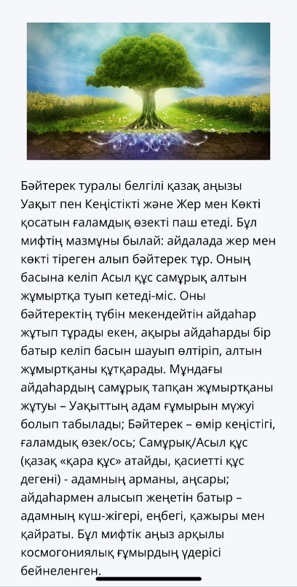  Үйге тапсырма.  5-тапсырма, 178-бет |  | Сабақ бойынша қорытынды жасайды |  | Бағалау парағы  Бағалау парағындағы ұпайларын есептеп, тиісті ұпайларын алады «Мадақтау» | Таратпа қағаздар

Пән: қазақ тілі мен әдебиеті
Бөлім:Су- тіршілік көзі
Мұғалімі: Кенжебекова Ф.Т.
Сынып: 3 «В» |  | Қатысушылар саны: | Қатыспағандар саны:
Сабақтың тықырыбы: |  | Жағажайда
Сабақтың мақсаты:3.3.4.1 - мәтін мазмұны мен кейіпкерлерінің іс-әрекеті туралы нақтысұрақтар (қандай? қай? қашан? қайда?) құрастыру және оған жауап беру  3.3.2.1 - жиі қолданылатын сөздер мен фразалардан құрастырылған шағын мәтіндегі негізгі ойды түсіну |  | Сабақтың мақсаты  - мәтін мазмұны мен кейіпкерлерінің іс-әрекеті туралы нақтысұрақтар (қандай? қай? қашан? қайда?) құрастырады және оған жауап береді  - жиі қолданылатын сөздер мен фразалардан құрастырылған шағын мәтіндегі негізгі ойды түсінеді
Сабақтың кезеңі/уақыт | Педагогтің әрекеті | Оқушының әрекеті | Бағалау | Ресурстар
Сабақтың басы | - Ұйымдастыру кезеңі  Сәлемдесу--- шеңбер – Жылы тілектер  Сұрақ- жауап  - Қазір қай жыл мезгілі?  - Қай ай, күн?  - Аптаның қай күні?  - Ауа райы қандай?  Ой шақыру  «Жинақтау» әдісі: қортынды шығаруға бағытталған  Сұрақтарға жауап беру арқылы бос торларды толтыр.  а у л а у  қ а р м а қ  -Кез келген нәрсені қолға түсіру үшін қандай әрекет жасаймыз?  -Балықты қандай құралмен аулаймыз?  -Оқушылардың назарын сабаққа аудару.  Сабақтың мақсатымен таныстыру | Сәлемдеседі  Бір-біріне жылы тілектер айтады.  Сұрақтарға жауап береді  Сабақтың тақырыбын анықтайды | Мұғалім оқушылардың жауабына қарай бағалайды. | Слайд  суреттер  қима қағаздар
Сабақтың ортасы | Жаңа сөздермен танысу. Сөздерді оқу, қайталау, сөз тіркесін құрастыру.  Жағажай- пляж  Терең- глубокий  Жүземін-плаваю  Жаңа сөздерді меңгерту  1-тапсырма. Үлгіге қарап сөздермен сөз тіркесін құрастыр.  Бұлақ 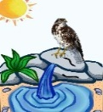 Төк 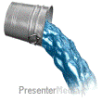  Үлгі: Таза бұлақ , ...... бұлақ, ......... бұлақ  (тұщы, мөлдір)  Суды төк, ....... төк, ........ төк (қоқысты)  Оқылым алды тапсырма:  2-тапсырма. Суреттен нені байқадың? Көргендеріңді сөздермен тізбектеп айт.  Жағажай  Теңіз  балалар  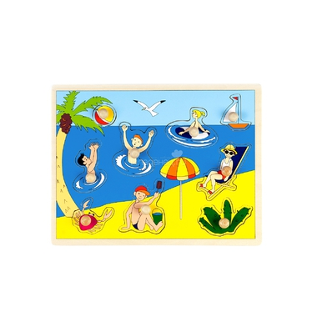  Оқылым тапсырмасы:  Мәтінмен жұмыс.  Мен жағажайға барамын. Жағажайда бала көп. Мен жақсы жүземін. Өзеннің суы тұщы. Бірақ терең. Сондықтан алысқа бармаймын.  Жағажайда шөлдеймін. Әжем сусын қайнатып береді. Әжемнің сусыны дәмді.  Сұрақтарға жауап беріңдер  1.Әлібек қайда барады?  2.Өзеннің суы қандай? Сипаттап жаз.  Оқылымнан кейінгі тапсырма:  5- тапсырма 93 бет  Мәтін мазмұны бойынша диалог құрыңдар.  1.Кім жағажайға барды?  2.Жағажайда кімдер бар?  3.Өзеннің суы қандай?  4.Әлібек неге алысқа бармайды?  5.Әлібек сусынды қайдан алды? | Сөздерді оқиды, қайталайды, сөз тіркесін, сөйлем құрастырады. Мысалы:  Мен балық аулаймын.  Мәтінді түсініп оқиды.  сұрақтарға жауап береді.  Суреттерді пайдаланып. Сөйлемдерді құрастырып жазады | Мұғалімнің бағалауы жүзеге асады.  Шапалақтау  Бағдаршам  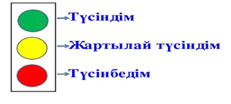 | Оқулық
 | Жазылым  63 бет 4-тапсырма Сөздерге тиісті қосымшаларды жалғап жаз.  Мен жүземін Біз шөлдейміз  Сен жүзесің Сендер шөлдейсіңдер  Сіз жүзесіз Сіздер шөлдейсіздер  Ол жүзеді Олар шөлдейді | Сөздерге тиісті қосымшаларды жалғап жазады, | Оқушылар сыныптастарының жауабын тыңдай отырып бірін-бір бағалайды. | Слайдтар
Сабақтың соңы | Оқылым.Айтылым. Дұрыс нұсқасын айт.  1.Әлібек ... барды.  А) жағалауға Ә) жағажайға  2. Балалар  А) жағажайда жүр Ә) мектепте жүр  3. Ол жақсы  А) жүреді Ә) жүзеді  4. Өзеннің суы  А) ащы Ә) тұщы  5. Жағажай  А) терең Ә) көркем  Рефлексия «Білім ағашы»  Үйге: сандықшаны жаттау 93 бет. | Тест сұрақтарына жауап береді | Өзара бағалау | Слайд

